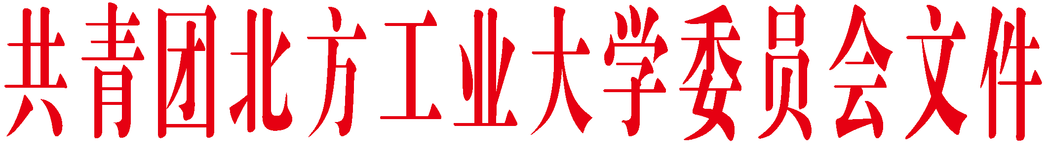

团发〔2018〕1号

关于召开二级学院团委第一次团员代表大会的通知

**各学院团委：**

为充分发挥共青团在学校立德树人工作中的重要作用，进一步推进新时代团的自身建设，切实增强团组织的吸引力、凝聚力和战斗力，推动团的基层代表大会组织工作不断完善。按照学校共青团改革方案的统一部署，各学院团委需在2018年3月中旬前召开第一次团员代表大会，现将有关工作事项作如下要求，请各学院团委认真贯彻执行。

1. **大会的指导思想和主要任务**

**指导思想：**高举中国特色社会主义伟大旗帜，深入学习贯彻习近平新时代中国特色社会主义思想和党的十九大精神，贯彻落实中央党的群团工作会议、全国和北京高校思想政治工作会议精神、学校第八次党代会精神，团结带领学院团员青年为学校发展做出新贡献。

**主要任务：**总结学院团委（团总支）成立以来共青团工作所取得的成绩，进一步明确学院共青团在新时代的指导思想、奋斗目标和主要任务，强化团的自身建设，更好地组织、引导、服务青年，选举产生学院第一届团委会，选举产生学院参加北方工业大学第八次团员代表大会的代表。

1. **主要工作步骤**

（一）成立学院第一次团代会筹备委员会

各学院团委可以现在的团委班子成员为基础组建第一次团代会的筹备委员会。筹备委员会的主要职责是：负责代表候选人的推荐提名、资格审查；负责学院团委第一届委员会委员候选人的提名推荐；负责向校团委和学院党委报告团代会的筹备情况。

（二）代表推荐提名及选举工作

各学院团委应以团支部为选举单位，按程序选举出席学院第一次团代会的代表和参加学校第八次团代会的代表。出席学院团代会的代表名额由各学院团委根据团员人数进行确定和分配，原则上不得超过100人。出席学校团代会的代表名额和结构要求由校团委另行分配到各学院。

（三）学院团委委员候选人推荐提名工作

各班级团支部向学院团委提名推荐学院第一届团委委员候选人，学院团代会筹备委员会根据多数团员的意见确定学院第一届团委委员候选人预备名单，报同级党委和校团委同意后，再向各班级团支部反馈并征求意见，筹委会根据意见反馈情况确定候选人名单，提交学院团员代表大会进行选举。

**三、工作要求**

二级学院第一次团员代表大会的召开，是我校团员青年政治生活中的一件大事，是全校各级团组织的一项重要工作，为确保学院团代会能够规范、高效的召开，校团委在总结近年来学校和各学院共青团工作经验的基础上，结合《中国共产主义青年团章程》、《中国共产主义青年团基层组织选举规则》、《中国共产主义青年团普通高等学校基层组织工作条例（试行）》等文件，编订了《北方工业大学二级学院团员代表大会组织流程及工作文件模板》（附件一），希望能帮助我校团干部进一步熟悉和掌握团内选举工作以及团的代表大会的业务知识，为各学院团代会的顺利召开提供实际帮助。同时需各学院团委认真做好以下四项工作：

1、各学院团委要主动向学院党委和校团委汇报筹备召开第一次团员代表大会的相关工作，积极争取党组织、上级单位的领导和支持。

2、各学院团委要认真领会文件精神，以高度的政治责任感执行文件的各项要求，严格按规定程序办事，保证大会圆满成功。要充分认识做好选举工作的重要意义，在学院全体团员青年中传达本通知的精神，组织有效的宣传和动员，充分发扬民主，使全体团员青年关心并以高度负责的精神积极参与这件大事。

3、二级学院的具体情况各有差异，在团员代表大会和团内选举工作中应注意结合实际加以实施。

共青团北方工业大学委员会

2018年1月26日

主题词：二级学院 团员代表大会 通知 共青团北方工业大学委员会 2018年1月26日印发